Abivorklausur GK Mathematik Stufe 13/2 Zeitdauer: 3 Zeitstunden WAL 28.2.2008
Thema: Integralrechnung; Differenzialrechnung, Übergangsmatrizen; Lineare Algebra & Analytische Geometrie
Hilfsmittel: Zirkel, Lineal, Schreibwerkzeug, nicht programmierbarer TR
Aufgabe 1: Analytische Geometrie / Lineare Algebra
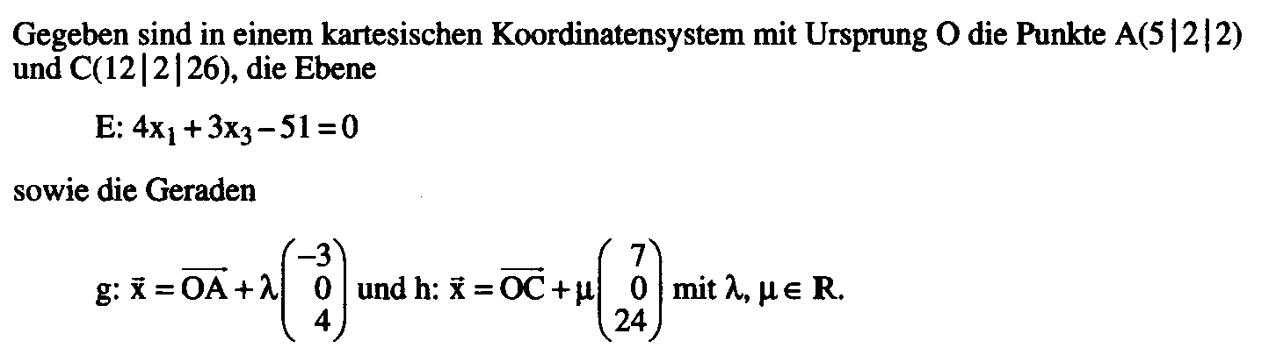
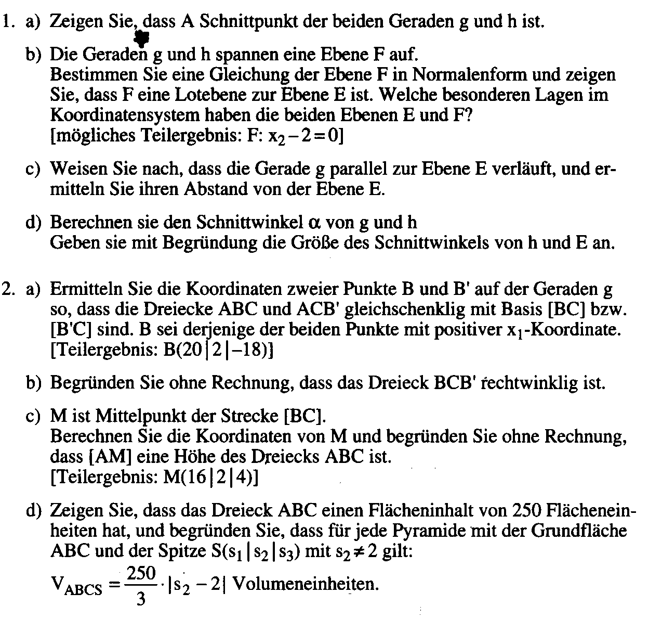

Abivorklausur GK Mathematik Stufe 13/2 Zeitdauer: 3 Zeitstunden WAL 28.2.2008
Aufgabe 2: Analysis

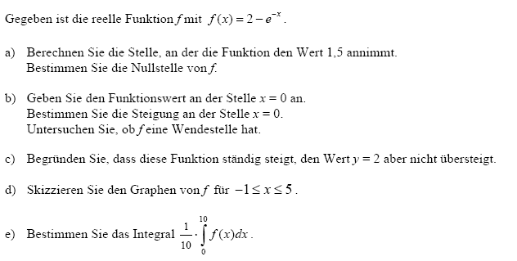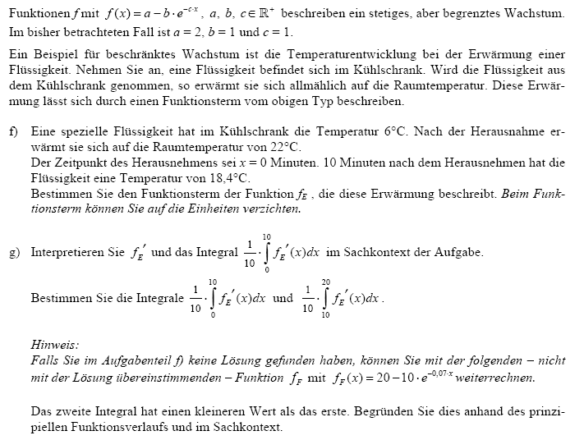

Abivorklausur GK Mathematik Stufe 13/2 Zeitdauer: 3 Zeitstunden WAL 28.2.2008

Aufgabe 3: Matrizen

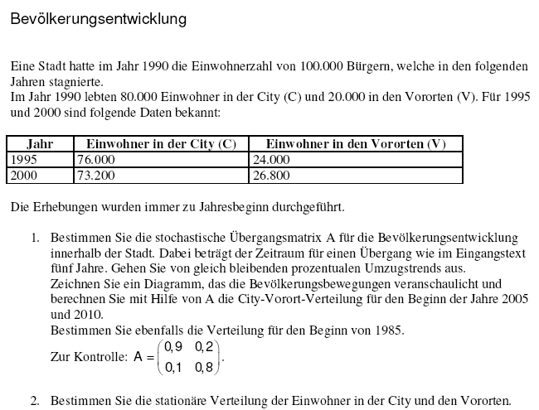

Viel ERFOLG !

